2022年普通高等学校招生全国统一考试
文科数学
注意事项：
1．答卷前，考生务必将自己的姓名、准考证号填写在答题卡上.
2．回答选择题时，选出每小题答案后，用2B铅笔把答题卡上对应题目的答案标号框涂黑.如需改动，用橡皮擦干净后，再选涂其它答案标号框，回答非选择题时，将答案写在答题卡上.写在本试卷上无效.
3．考试结束后，将本试卷和答题卡一并交回.
一、选择题：本题共12小题，每小题5分，共60分.在每小题给出的四个选项中，只有一项是符合题目要求的.
1. 集合，则（ ）
A. B. C. D.
【答案】A
【解析】
【分析】根据集合的交集运算即可解出．
【详解】因为，，所以．
故选：A.

2. 设，其中为实数，则（ ）
A. B. C. D.
【答案】A
【解析】
【分析】根据复数代数形式的运算法则以及复数相等的概念即可解出．
【详解】因为R，，所以，解得：．
故选：A.

3. 已知向量，则（ ）
A. 2 B. 3 C. 4 D. 5
【答案】D
【解析】
【分析】先求得，然后求得.
【详解】因为，所以.
故选：D

4. 分别统计了甲、乙两位同学16周的各周课外体育运动时长（单位：h），得如下茎叶图：
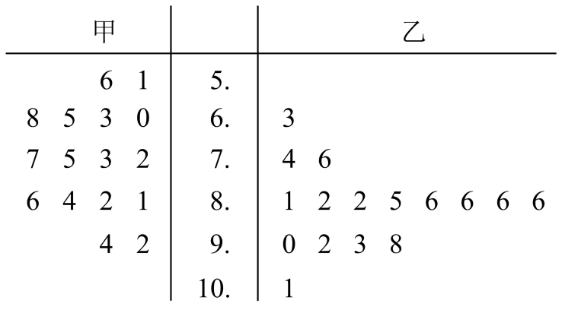
则下列结论中错误的是（ ）
A. 甲同学周课外体育运动时长的样本中位数为7.4
B. 乙同学周课外体育运动时长的样本平均数大于8
C. 甲同学周课外体育运动时长大于8的概率的估计值大于0.4
D. 乙同学周课外体育运动时长大于8的概率的估计值大于0.6
【答案】C
【解析】
【分析】结合茎叶图、中位数、平均数、古典概型等知识确定正确答案.
【详解】对于A选项，甲同学周课外体育运动时长的样本中位数为，A选项结论正确.
对于B选项，乙同学课外体育运动时长的样本平均数为：
，
B选项结论正确.
对于C选项，甲同学周课外体育运动时长大于的概率的估计值，
C选项结论错误.
对于D选项，乙同学周课外体育运动时长大于的概率的估计值，
D选项结论正确.
故选：C

5. 若x，y满足约束条件则的最大值是（ ）
A. B. 4 C. 8 D. 12
【答案】C
【解析】
【分析】作出可行域，数形结合即可得解.
【详解】由题意作出可行域，如图阴影部分所示，
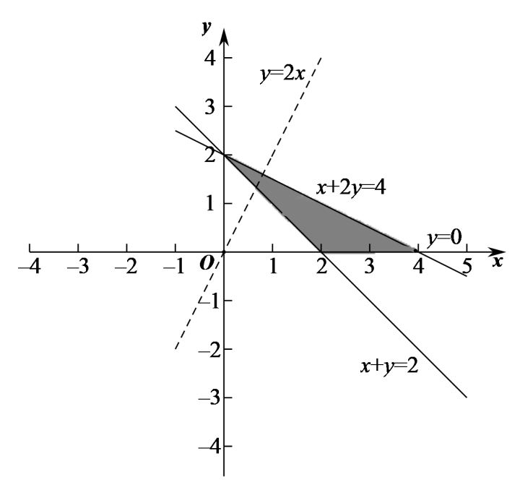
转化目标函数为，
上下平移直线，可得当直线过点时，直线截距最小，z最大，
所以.
故选：C.

6. 设F为抛物线的焦点，点A在C上，点，若，则（ ）
A. 2 B. C. 3 D.
【答案】B
【解析】
【分析】根据抛物线上的点到焦点和准线的距离相等，从而求得点的横坐标，进而求得点坐标，即可得到答案.
【详解】由题意得，，则，
即点到准线的距离为2，所以点的横坐标为，
不妨设点在轴上方，代入得，，
所以.
故选：B

7. 执行下边的程序框图，输出的（ ）
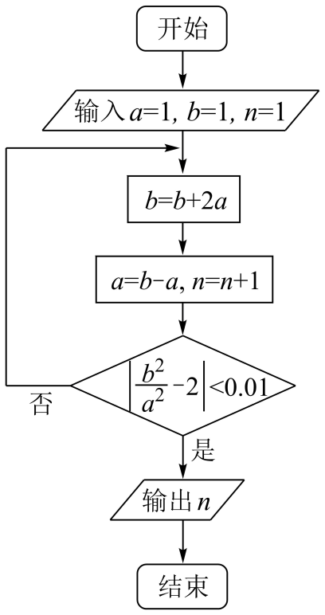
A. 3 B. 4 C. 5 D. 6
【答案】B
【解析】
【分析】根据框图循环计算即可.
【详解】执行第一次循环，，
，
；
执行第二次循环，，
，
；
执行第三次循环，，
，
，此时输出.
故选：B

8. 如图是下列四个函数中的某个函数在区间的大致图像，则该函数是（ ）
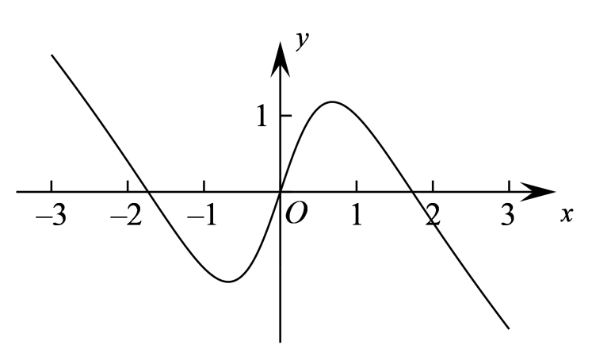
A. B. C. D.
【答案】A
【解析】
【分析】由函数图像的特征结合函数的性质逐项排除即可得解.
【详解】设，则，故排除B;
设，当时，，
所以，故排除C;
设，则，故排除D.
故选：A.

9. 在正方体中，E，F分别为的中点，则（ ）
A. 平面平面 B. 平面平面
C. 平面平面 D. 平面平面
【答案】A
【解析】
【分析】证明平面，即可判断A；如图，以点为原点，建立空间直角坐标系，设，分别求出平面，，的法向量，根据法向量的位置关系，即可判断BCD.
【详解】解：在正方体中，
且平面，
又平面，所以，
因为分别为的中点，
所以，所以，
又，
所以平面，
又平面，
所以平面平面，故A正确；
选项BCD解法一：
如图，以点为原点，建立空间直角坐标系，设，
则，
，
则，，
设平面的法向量为，
则有，可取，
同理可得平面的法向量为，
平面的法向量为，
平面的法向量为，
则，
所以平面与平面不垂直，故B错误；
因为与不平行，
所以平面与平面不平行，故C错误；
因为与不平行，
所以平面与平面不平行，故D错误，
故选：A.
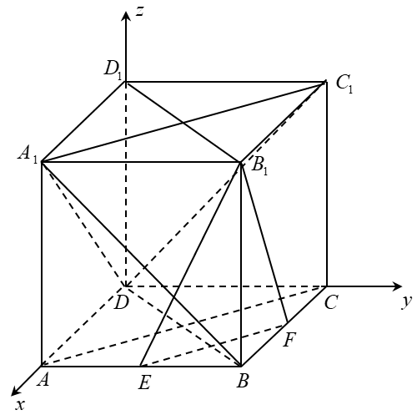
选项BCD解法二：
解：对于选项B，如图所示，设，，则为平面与平面的交线，
在内，作于点，在内，作，交于点，连结，
则或其补角为平面与平面所成二面角的平面角，
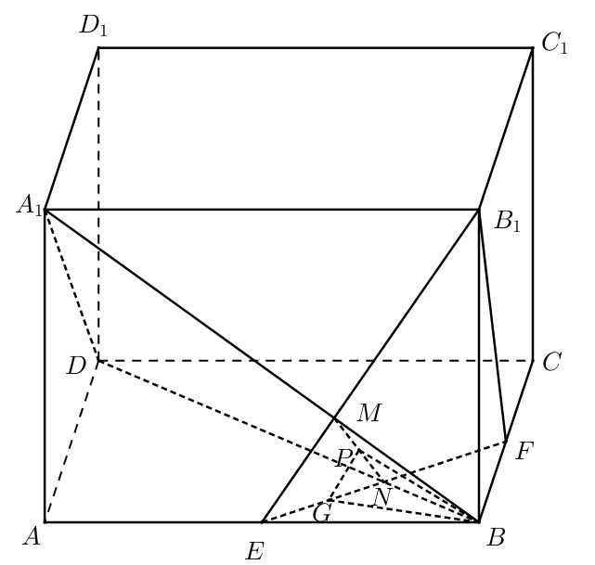
由勾股定理可知：，，
底面正方形中，为中点，则，
由勾股定理可得，
从而有：，
据此可得，即，
据此可得平面平面不成立，选项B错误；
对于选项C，取的中点，则，
由于与平面相交，故平面平面不成立，选项C错误；
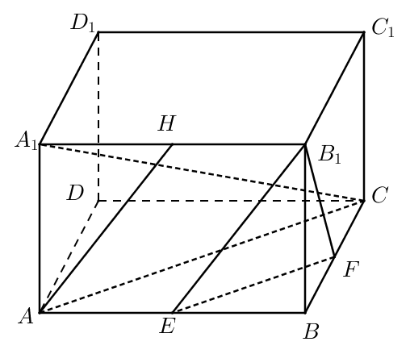
对于选项D，取的中点，很明显四边形为平行四边形，则，
由于与平面相交，故平面平面不成立，选项D错误；
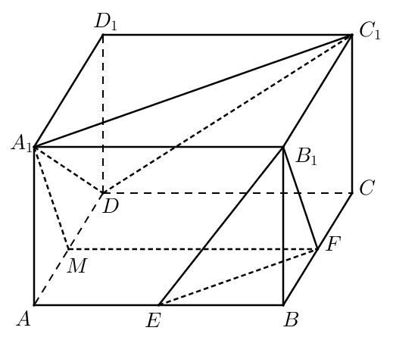
故选：A.

10. 已知等比数列的前3项和为168，，则（ ）
A 14 B. 12 C. 6 D. 3
【答案】D
【解析】
【分析】设等比数列公比为，易得，根据题意求出首项与公比，再根据等比数列的通项即可得解.
【详解】解：设等比数列的公比为，
若，则，与题意矛盾，
所以，
则，解得，
所以.
故选：D.

11. 函数在区间的最小值、最大值分别为（ ）
A. B. C. D.
【答案】D
【解析】
【分析】利用导数求得的单调区间，从而判断出在区间上的最小值和最大值.
【详解】，
所以在区间和上，即单调递增；
在区间上，即单调递减，
又，，，
所以在区间上的最小值为，最大值为.
故选：D

12. 已知球O的半径为1，四棱锥的顶点为O，底面的四个顶点均在球O的球面上，则当该四棱锥的体积最大时，其高为（ ）
A. B. C. D.
【答案】C
【解析】
【分析】方法一：先证明当四棱锥的顶点O到底面ABCD所在小圆距离一定时，底面ABCD面积最大值为，进而得到四棱锥体积表达式，再利用均值定理去求四棱锥体积的最大值，从而得到当该四棱锥的体积最大时其高的值.
【详解】[方法一]：【最优解】基本不等式
设该四棱锥底面为四边形ABCD，四边形ABCD所在小圆半径为r，
设四边形ABCD对角线夹角为，
则
（当且仅当四边形ABCD为正方形时等号成立）
即当四棱锥的顶点O到底面ABCD所在小圆距离一定时，底面ABCD面积最大值为
又设四棱锥的高为，则，
当且仅当即时等号成立.
故选：C
[方法二]：统一变量＋基本不等式
由题意可知，当四棱锥为正四棱锥时，其体积最大，设底面边长为，底面所在圆的半径为，则，所以该四棱锥的高，
(当且仅当，即时，等号成立)
所以该四棱锥的体积最大时，其高.
故选：C．
[方法三]：利用导数求最值
由题意可知，当四棱锥为正四棱锥时，其体积最大，设底面边长为，底面所在圆的半径为，则，所以该四棱锥的高，，令，，设，则，
，，单调递增， ，，单调递减，
所以当时，最大，此时．
故选：C.
【整体点评】方法一：思维严谨，利用基本不等式求最值，模型熟悉，是该题的最优解；
方法二：消元，实现变量统一，再利用基本不等式求最值；
方法三：消元，实现变量统一，利用导数求最值，是最值问题的常用解法，操作简便，是通性通法．

二、填空题：本题共4小题，每小题5分，共20分．
13. 记为等差数列的前n项和．若，则公差_______．
【答案】2
【解析】
【分析】转化条件为，即可得解.
【详解】由可得，化简得，
即，解得.
故答案为：2.

14. 从甲、乙等5名同学中随机选3名参加社区服务工作，则甲、乙都入选的概率为____________．
【答案】##0.3
【解析】
【分析】根据古典概型计算即可
【详解】解法一：设这5名同学分别为甲，乙，1,2,3，从5名同学中随机选3名，
有：(甲，乙，1)，(甲，乙，2)，(甲，乙，3)，(甲，1，2)，(甲，1，3)，(甲，2，3)，(乙，1，2)，(乙，1，3)，(乙，2，3)，(1，2，3)，共10种选法；
其中，甲、乙都入选的选法有3种，故所求概率.
故答案为：.
解法二：从5名同学中随机选3名的方法数为
甲、乙都入选的方法数为，所以甲、乙都入选的概率
故答案为：

15. 过四点中的三点的一个圆的方程为____________．
【答案】或或或．
【解析】
【分析】法一：设圆的方程为，根据所选点的坐标，得到方程组，解得即可；
【详解】[法一]：圆的一般方程
依题意设圆的方程为，
（1）若过，，，则，解得，
所以圆的方程为，即；
（2）若过，，，则，解得，
所以圆的方程为，即；
（3）若过，，，则，解得，
所以圆的方程为，即；
（4）若过，，，则，解得，所以圆的方程为，即；
故答案为：或 或 或．
[法二]：【最优解】圆的标准方程（三点中的两条中垂线的交点为圆心）
设
（1）若圆过三点，圆心在直线，设圆心坐标为，
则，所以圆的方程为；
（2）若圆过三点， 设圆心坐标为，则，所以圆的方程为；
（3）若圆过 三点，则线段的中垂线方程为，线段 的中垂线方程 为，联立得 ，所以圆的方程为；
（4）若圆过三点，则线段的中垂线方程为， 线段中垂线方程为 ，联立得，所以圆的方程为．

故答案为：或 或 或．
【整体点评】法一；利用圆过三个点，设圆的一般方程，解三元一次方程组，思想简单，运算稍繁；
法二；利用圆的几何性质，先求出圆心再求半径，运算稍简洁，是该题的最优解．

16. 若是奇函数，则_____，______．
【答案】 ①. ； ②. ．
【解析】
【分析】根据奇函数的定义即可求出．
【详解】因为函数为奇函数，所以其定义域关于原点对称．
由可得，，所以，解得：，即函数的定义域为，再由可得，．即，在定义域内满足，符合题意．
故答案为：；．

三、解答题：共70分.解答应写出文字说明、证明过程或演算步骤.第17~21题为必考题，每个试题考生都必须作答.第22、23题为选考题，考生根据要求作答.
17. 记的内角A，B，C的对边分别为a，b，c﹐已知．
（1）若，求C；
（2）证明：
【答案】（1）；
（2）证明见解析．
【解析】
【分析】（1）根据题意可得，，再结合三角形内角和定理即可解出；
（2）由题意利用两角差的正弦公式展开得，再根据正弦定理，余弦定理化简即可证出．
【小问1详解】
由，可得，，而，所以，即有，而，显然，所以，，而，，所以．
小问2详解】
由可得，
，再由正弦定理可得，
，然后根据余弦定理可知，
，化简得：
，故原等式成立．

18. 如图，四面体中，，E为AC的中点．
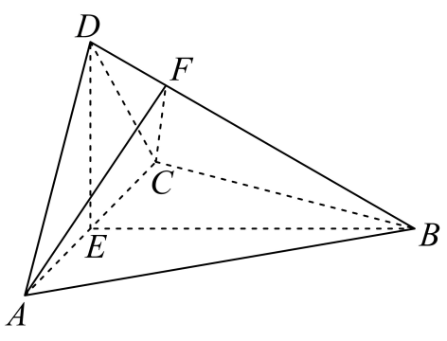
（1）证明：平面平面ACD；
（2）设，点F在BD上，当的面积最小时，求三棱锥的体积．
【答案】（1）证明详见解析
（2）
【解析】
【分析】（1）通过证明平面来证得平面平面.
（2）首先判断出三角形的面积最小时点的位置，然后求得到平面的距离，从而求得三棱锥的体积.
【小问1详解】
由于，是的中点，所以.
由于，所以，
所以，故，
由于，平面，
所以平面，
由于平面，所以平面平面.
【小问2详解】
解法1：判别几何关系
依题意，，三角形是等边三角形，
所以，
由于，所以三角形是等腰直角三角形，所以.
，所以，
由于，平面，所以平面.
由于，所以，
由于，所以，
所以，所以，
由于，所以当最短时，三角形的面积最小
过作，垂足为，
在中，，解得，
所以，
所以
过作，垂足为，则，所以平面，且，
所以，
所以.
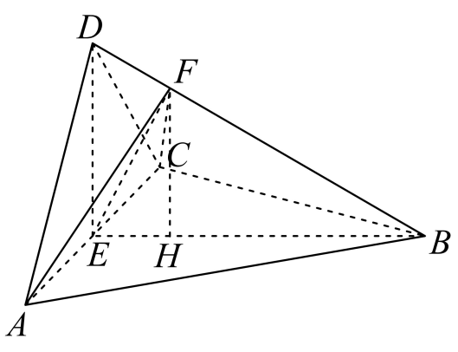
解法2：等体积转换
，，
是边长为2的等边三角形，
连接

19. 某地经过多年的环境治理，已将荒山改造成了绿水青山．为估计一林区某种树木的总材积量，随机选取了10棵这种树木，测量每棵树的根部横截面积（单位：）和材积量（单位：），得到如下数据：
样本号ｉ | 1 | 2 | 3 | 4 | 5 | 6 | 7 | 8 | 9 | 10 | 总和
根部横截面积 | 0.04 | 0.06 | 004 | 0.08 | 0.08 | 0.05 | 0.05 | 0.07 | 0.07 | 0.06 | 0.6
材积量 | 0.25 | 0.40 | 0.22 | 0.54 | 0.51 | 0.34 | 0.36 | 0.46 | 0.42 | 0.40 | 3.9
并计算得．
（1）估计该林区这种树木平均一棵的根部横截面积与平均一棵的材积量；
（2）求该林区这种树木的根部横截面积与材积量的样本相关系数（精确到0.01）；
（3）现测量了该林区所有这种树木的根部横截面积，并得到所有这种树木的根部横截面积总和为．已知树木的材积量与其根部横截面积近似成正比．利用以上数据给出该林区这种树木的总材积量的估计值．
附：相关系数．
【答案】（1）；
（2）
（3）
【解析】
【分析】（1）计算出样本的一棵根部横截面积的平均值及一棵材积量平均值，即可估计该林区这种树木平均一棵的根部横截面积与平均一棵的材积量；
（2）代入题给相关系数公式去计算即可求得样本的相关系数值；
（3）依据树木的材积量与其根部横截面积近似成正比，列方程即可求得该林区这种树木的总材积量的估计值．
【小问1详解】
样本中10棵这种树木的根部横截面积的平均值
样本中10棵这种树木的材积量的平均值
据此可估计该林区这种树木平均一棵的根部横截面积为，
平均一棵的材积量为
【小问2详解】
则
【小问3详解】
设该林区这种树木的总材积量的估计值为，
又已知树木的材积量与其根部横截面积近似成正比，
可得，解之得．
则该林区这种树木的总材积量估计为

20. 已知函数．
（1）当时，求的最大值；
（2）若恰有一个零点，求a的取值范围．
【答案】（1）
（2）
【解析】
【分析】（1）由导数确定函数的单调性，即可得解；
（2）求导得，按照、及结合导数讨论函数的单调性，求得函数的极值，即可得解.
【小问1详解】
当时，，则，
当时，，单调递增；
当时，，单调递减；
所以；
【小问2详解】
，则，
当时，，所以当时，，单调递增；
当时，，单调递减；
所以，此时函数无零点，不合题意；
当时，，在上，，单调递增；
在上，，单调递减；
又，
由（1）得，即，所以，
当时，，
则存在，使得，
所以仅有唯一零点，符合题意；
当时，，所以单调递增，又，
所以有唯一零点，符合题意；
当时，，在上，，单调递增；
在上，，单调递减；此时，
由（1）得当时，，，所以，
此时
存在，使得，
所以在有一个零点，在无零点，
所以有唯一零点，符合题意；
综上，a的取值范围为.
【点睛】关键点点睛：解决本题的关键是利用导数研究函数的极值与单调性，把函数零点问题转化为函数的单调性与极值的问题.

21. 已知椭圆E的中心为坐标原点，对称轴为x轴、y轴，且过两点．
（1）求E的方程；
（2）设过点的直线交E于M，N两点，过M且平行于x轴的直线与线段AB交于点T，点H满足．证明：直线HN过定点．
【答案】（1）
（2）
【解析】
【分析】（1）将给定点代入设出的方程求解即可；
（2）设出直线方程，与椭圆C的方程联立，分情况讨论斜率是否存在，即可得解.
【小问1详解】
解：设椭圆E的方程为，过，
则，解得，，
所以椭圆E的方程为：.
【小问2详解】
，所以，
①若过点的直线斜率不存在，直线.代入，
可得，，代入AB方程，可得
，由得到.求得HN方程：
，过点.
②若过点的直线斜率存在，设.
联立得，
可得，，
且
联立可得
可求得此时，
将，代入整理得，
将代入，得
显然成立，
综上，可得直线HN过定点
【点睛】求定点、定值问题常见的方法有两种：
①从特殊入手，求出定值，再证明这个值与变量无关；
②直接推理、计算，并在计算推理的过程中消去变量，从而得到定值.

（二）选考题：共10分．请考生在第22、23题中选定一题作答，并用2B铅笔在答题卡上将所选题目对应的题号方框涂黑．按所涂题号进行评分，不涂、多涂均按所答第一题评分；多答按所答第一题评分.
[选修4—4：坐标系与参数方程]
22. 在直角坐标系中，曲线C的参数方程为，（t为参数），以坐标原点为极点，x轴正半轴为极轴建立极坐标系，已知直线l的极坐标方程为．
（1）写出l的直角坐标方程；
（2）若l与C有公共点，求m的取值范围．
【答案】（1）
（2）
【解析】
【分析】（1）根据极坐标与直角坐标的互化公式处理即可；
（2）方法一：联立l与C的方程，采用换元法处理，根据新设a的取值范围求解m的范围即可.
【小问1详解】
因为l：，所以，
又因为，所以化简为，
整理得l的直角坐标方程：
【小问2详解】
[方法一]：【最优解】参数方程
联立l与C的方程，即将，代入中，
可得，
化简为，
要使l与C有公共点，则有解，
令，则，令，，
对称轴为，开口向上，
，
，
，即m的取值范围为.
[方法二]：直角坐标方程
由曲线的参数方程为，为参数，消去参数，可得，
联立，得，即，即有，即，的取值范围是．
【整体点评】方法一：利用参数方程以及换元，转化为两个函数的图象有交点，是该题的最优解；
方法二：通过消参转化为直线与抛物线的位置关系，再转化为二次函数在闭区间上的值域，与方法一本质上差不多，但容易忽视的范围限制而出错．

[选修4—5：不等式选讲]
23. 已知a，b，c都是正数，且，证明：
（1）；
（2）；
【答案】（1）证明见解析
（2）证明见解析
【解析】
【分析】（1）利用三元均值不等式即可证明；
（2）利用基本不等式及不等式的性质证明即可．
【小问1详解】
证明：因为，，，则，，，
所以，
即，所以，当且仅当，即时取等号．
【小问2详解】
证明：因为，，，
所以，，，
所以，，
当且仅当时取等号．

